
الانتقال إلي تداول الدواء وفقا للاسم العلمي لا التجاري
للحد من غلاء الدواء واحتكاره ونقصه
وانتهاء صلاحيته
مضاهاة لكل دول العالم المتقدمة طبيا
من المعروف دوائيا ان الدواء الواحد تنتجه أكثر من اثنا عشر شركة منها محلي يتبع الدولة ومنها محلي يتبع مستثمرين وطنيين ومنها محلي باستثمارات أجنبيه وأخري يصنع كلية بالخارج
ووفقا لهذه التصنيفات تتفاوت أسعار الدواء وفي نفس الوقت تقول وزارة الصحة أن كافة مثائل الدواء الواحد مهما كان مصنعيها علي نفس الدرجة من الفاعلية والأمان ويأتي اختلاف السعر من أسبقية التسجيل فقط وترفض وزارة الصحة رفضا قاطعا مستندة الي ادلة علمية فكرة أن اختلاق الأسعار مبني علي فروق كفاءة او أمان
ومن هذه النقطة انطلق مشروع الدواء بالاسم العلمي والذي يتناول هذه النقاط الهامة
1-طالما أن كافة المثائل المرخصة في مصر علي الدرجة المطلوبة من الكفاءة والفاعلية والأمان فلماذا نفرض علي المريض المصري المثائل الاغلي سعرا في الوقت الذي يمكن ان يدفع سعرا أقل(حيث يصل الفارق أحيانا إلي عشرة أضعاف)
2-طالما أن وزارة الصحة تقول أن المستحضرات المصرية الوطنية علي الدرجة المطلوبة من الأمان والفاعلية فلماذا لا نمنح الفرصة لهذه المستحضرات ان تتداول بالشكل المناسب في سوق الدواء
وإذا تعاملنا بالاسم العلمي(تخلينا عن الاسم التجاري)فان فرصة الدواء المحلي (الذي تصر وزارة الصحة انه علي نفس الدرجة من الأمان و الفاعلية للأدوية الاخري) سيجد نفس فرصة الأدوية الأجنبية وذات الاستثمارات الأجنبية في التداول بل أفضل لانخفاض أسعارها وهكذا يتحقق ايجابيات في منتهي الأهمية
*انتعاش صناعة الدواء الوطنية والي تعود أرباحها علي الاقتصاد الوطني
*توفير الدواء بأقل الأسعار
*عندما يكون لدينا صناعة دواء وطنية فنحن في مأمن من الاحتكار الذي تمارسه بعض الشركات الاخري مما يؤدي إلي نقص أدوية بعينها
3-طالما أن وزارة الصحة تقول ان كافة ما يرخص في مصر من أدوية هي علي نفس الدرجة المطلوبة من الفاعلية والأمان فلماذ نفرض علي المريض أسماء تجارية بعينها قد تكون ناقصة في سوق الدواء مما يتسبب في ارهاق المريض في عملية البحث عن دواء بعينه ومتوافر أمثاله في كل الأماكن
4- طالما أن وزارة الصحة تقول ان كافة ما يرخص في مصر من أدوية هي علي نفس الدرجة المطلوبة من الفاعلية والأمان فلماذا نعطي الشركات( وغالبا الأجنبية) منها الفرصة لاحتكار الدواء وان تتحكم في المنظومة الدوائية معتمدة علي اسمها التجاري
5-اعتماد الاسم التجاري في التداوي يلزم كل صيدليه بتوفير كل ما يرخص في سوق الدواء ويصل أحيانا أعداد مثائل الدواء الواحد المتطابقة بقول وزارة الصحة الي اثني عشر مثيلا مما يترتب علي هذا من ظهور مشكلة كارثية علي قطاع الدواء وهي مشكلة انتهاء صلاحيته وكيف لسلعة مهمة مثل الدواء أن تنتهي صلاحيتها بالإضافة الي تكدس الدواء في الصيدلية مما يؤدي الي سوء التخزين حيث تصل حجم الصيدليه المصرية كاملة الأدوية الي عشرة أضعاف الصيدلية الامريكية كاملة الأدوية حيث يوفر الصيدلي الامريكي مثيل واحد فقط لكل دواء بينما يجبر الصيدلي المصري جبرا غير مبررا علي الاطلاق علي توفير اثنا عشر مثيلا لكل دواء
ولكل ما تقدم فإننا ندعو المسؤلين عن الدواء في مصر ان نسلك نهج العالم المتحضر في تداول الدواء والذي لا يعتبر للاسم التجاري أي قيمة في التداوي ومن ثم فلا تظهر هناك مشاكل غلاء ونقص الدواء وانتهاء صلاحيته
هناك عدة أنظمة عالمية يمكن الاستعانة بها وكلها يؤدي الي إخراج الاسم التجاري من المنظومة العلاجية
فلو أخذنا النظام الأمريكي فمفاده أن كل الأدوية الأمريكية بلا أسماء تجارية الا تلك الأدوية التي تنتجها شركاتها لأول مرة وهذا الاستثناء ليس معناه ان هناك فارق كفاءة بين هذه الأدوية ومثائلها بل فقط مجرد منح ميزة للشركات كي تكتشف وتستثمر في مجال اكتشاف الدواء وفي نفس التوقيت تعلن إدارة الدواء الأمريكية ان كافة الأدوية المثيلة فعالة وآمنة ومعتمدة وهذا بغية تقديم الدواء للمريض الأمريكي بأقل الأسعار ومحاربة للاحتكار
وبما اننا في مصر لا نملك شركات لاكتشاف الدواء وأيضا ليس لدينا مرضي قادرين علي تحمل الأسعار الخيالية لهذه الأدوية وان الدولة تقول أن الأدوية المثيلة هي بنفس الجودة والفاعلية والأمان فيجب ان نتخلص من هذا الاستثناء وان كان لا يمثل أكثر من 10% من الأدوية الموجودة في مصر
ونفترض الافتراض الأسوأ وهو أن وزارة الصحة تكذب علي المريض المصري وان الأدوية المثيلة ليست علي نفس الدرجة من الفاعلية فهذا وضع خاطئ وعلي الدولة أن تعيد تصحيح المسار وان يكون كافة الأدوية المنتجة في مصر علي الدرجة المطلوبة من الفاعلية والأمان وهذا لا يستغرق إلا قرارا بوقف تداول الأدوية الأقل فاعليه بل وسحبها من الأسواق إذا كنا نحترم المريض المصري

ما الذي يضمن أن الانتقال إلي الاسم العلمي سيحقق خفض أسعار الدواء
الثقافة الحالية للمجتمع تؤمن بانه كلما ارتفع سعر الدواء كلما ارتفعت كفاءته وهذه ثقافة خاطئة وعلي الدولة ان تثقف مواطنيها من خلال وسائل الإعلام المسموعة والمشاهدة وتعليق الملصقات الإجبارية الصادرة عن وزارة الصحة تحمل معني ان لكل دواء أكثر من مثيل بنفس الكفاءة والفاعلية بأسعار مختلفة
اذ لا يمكن ابدا ان نترك مجتمعنا لثقافة خاطئة تحول بينه وبين الحصول علي دوائة الفعال والأمن بأقل تكلفة
واذا ما علم المريض ان لكل دواء أكثر من مثيل بنفس الكفاءة وبأسعار متفاوتة فانه سيبحث عن الصيدلي الذي يحقق له هذه المعادلة وما أكثر صيادلة مصر الشرفاء الأمناء المحترمين
ولا يجب أبدا أن نمنع الصيادلة بعمومهم من ان يتحملوا مسؤولياتهم تجاه مرضاهم لان بينهم فئة ربما تخالف ضمائرها, تماما تماما كما أننا لا نمنع الأطباء بعمومهم من إجراء العمليات الجراحية لان بينهم من يسرق أعضاء المرضي
وبالنظر الي كل دول العالم التي تطبق تداول الدواء بالاسم العلمي لم نسمع أن هذا تسبب في أي إضرار للمريض بل حقق هذا الغرض منه وبالأرقام والإحصائيات حيث توفرت المليارات عندما تم القضاء علي احتكار الدواء في صورة أسماء تجارية
هذا وقد بادرت نقابة صيادلة مصر بطباعة وتوزيع ملصقات تدل علي هذا المعني
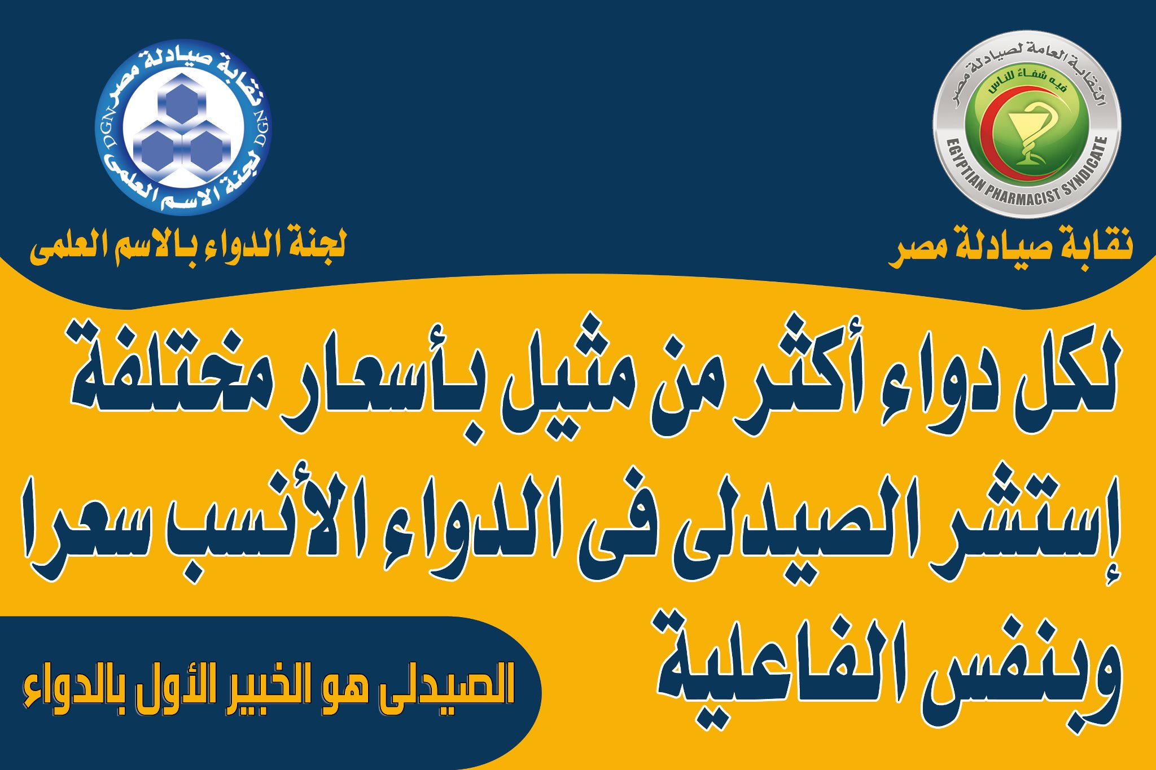

وصف للنظام الأمريكي لتداول الدواء
الأدوية الموجودة في الولايات المتحدة كلها بالأسماء العلمية باستثناء الأدوية المصدرية والتي لا تمثل أكثر من 10% من الدواء الأمريكي
يسمح للصيدلي بصرف أي منها شريطة ان يكون الدواء المصروف بنفس التركيب والتركيز والشكل الصيدلي
وحقق هذا النظام توفير المليارات علي المجتمع الأمريكي ومنع احتكار الدواء وقضي علي نقصه وانتهاء صلاحيته
ويشجع النظام الأمريكي مواطنيه علي استخدام الأدوية المثيلة التي تتميز بانخفاض أسعارها وكذلك منعا لاحتكار الدواء مستدلة ان هذه الأدوية فعالة وأمنه ومعتمدة من منظمة الغذاء والدواء
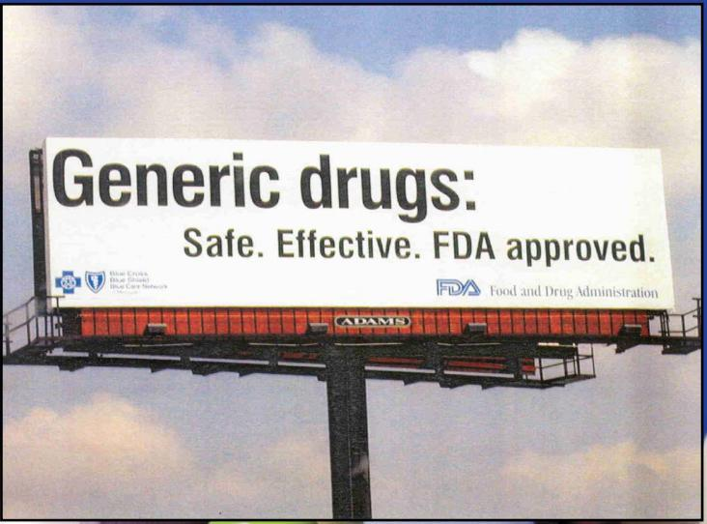
ل

خطوات تطبيق مشروع الاسم العلمي المقترحة
تشكيل لجنة فورية من الصيادلة أصحاب المشروع وأعضاء برلمانيين وممثلين عن وزارة الصحة لبدأ خطوات فعليه وعلي رأسها ما يلي
1-القضاء علي الثقافة الخاطئة لدي الأطباء أن اختلاف مصدر الدواء يعني اختلاف فاعليته اختلافا مؤثرا أو التسليم بان هناك فروقا وإلغاء الأدوية التي تقل في فاعليتها عن الحد المطلوب
2-إلزام الشركات بكتابة الدواء بالاسم العلمي كما في كل العالم وعلي راسها الولايات المتحدة التي تملك اكبر شركات جينيرك في العالم
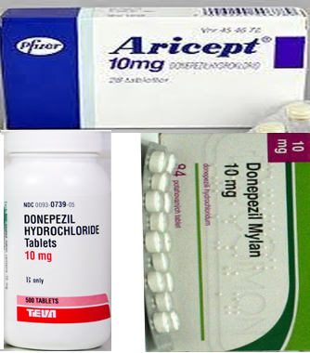

3-إلزام الأطباء بكتابة الدواء بالاسم العلمي كما في أوروبا وأمريكا وحتى الإمارات العربية

بعض تحديات تطبيق الاسم العلمي
بعض الأدوية يستحيل كتابتها بالاسم العلمي حيث تتركب من أكثر من مادة فعالة
الأدوية التي تتركب من أكثر من مادتين فعالتين لا تمثل سوي 15% من إجمالي الدواء(تزيد هذه النسبة أو تنقص سنويا)
وعلينا ان ننظر لدول العالم التي تطبق مبدأ التعامل مع الدواء وفقا للاسم العلمي ونقتبس منها كيف تتعامل مع هذه الأدوية
ونجد في معظم دول العالم إن المنظومة الصحية تعتمد علي الأدوية مفردة التركيب لانخفاض مستوي السمية بها علي عكس الأدوية المركبة من أكثر من مادة فعالة حيث يقل الثبات الكيمائي وتزيد نسبة احتمالية السمية
وعلي أية حال فإننا نري استثناء الأدوية المركبة من أكثر من مادتين فعالتين إلي إن نصل بمشروعنا إلي المستويات العالمية في تطبيقه
يستهدف المشروع أن يصرف الصيدلي الدواء الأقل سعرا ذو الفاعلية العالية فما الضمانة لذلك
للدواء الواحد عشرات المثائل المتطابقة تماما في كل شيء إلا الأسعار وغالبا ما تكون معظم المثائل في حيز سعر متقارب ويكون احدها فقط وهو المثيل المصدري في نطاق سعر بعيد جدا عن بقية المجموعة
مثال سبروفلوكساسين 500 مجم
المثيل المصدري=سبروباي 46 جنيه
المثائل الغير مصدرية=سبروماكس 33 جنيه وسبروسين 32جنيه وسبروفلوكساسين 30جنيه وسيرفيفلوكس 28جنيه ورانسيف 25 جنيه
ويمكن هنا الاستعانة بالقاعدة الأمريكية في صرف الدواء وهي انه يسمح للصيدلي بصرف المثائل ذات السعر الأقل فقط (أي مثيل دوائي غير المثيل المصدري الغالي الثمن)
بينما يسمح للصيدلي بصرف المثيل المصدري غالي الثمن فقط إذا أشار الطبيب لذلك في الوصفة الطبية
ومع تثقيف المريض المصري كغيره من مرضي العالم بان الدواء الواحد لها كثر من مثيل كامل المطابقة في الفعالية والأمان بأسعار متفاوتة فانه سيبحث عن الصيدلي الذي يحقق له هذه المعادلة وما أكثر الصيادلة الأمناء الشرفاء في كل مدينة وقرية مصرية
ملحوظة أخلاقية هامة
لا يجب ان نترك المريض المصري تحت رحمة ثقافته الخاطئة التي تمنعه من الحصول علي دواءه الامن والفعال بأسعار مخفضة وخاصة أننا نعد من الدول الفقيرة في العالم
------------------------
وسيقضي علي هذه الثقافة أولا بتوجيه الدعوة للأطباء من خلال نقابتهم بالكف عن تشكيك المريض في الدواء المثيل .وكذلك بإلغاء الأسماء التجارية للدواء والإبقاء علي الأسماء العلمية فقط وكذلك التوعية الإعلامية المتواصلة
وسيلجأ كل صيدلي خوفا علي سمعته إلي السير وفقا لهذه المعادلة حتى لا يخسر عملاءه
وعندما طبق هذا المشروع في بلدان العلم الغنية منها والفقيرة فان كافة التقارير تقول أن الصيادلة يسعون لإرضاء مرضاهم بتقديم الدواء بأقل الأسعار
رسالة من الصيادلة إلي المجتمع
لقد ضقنا ذرعا بكوننا جسورا يعبر عليها الاستغلال إلي المريض المصري ولن نعد نقبل بهذا ونرجو أن تستمعوا إلي رؤيتنا ونرفض أن يصف البعض مشروعنا بأنه لمصالح شخصية للصيادلة فنحن نؤكد أننا أطلقنا هذا المشروع لخدمة المريض المصري الذي يعاني الكثير من إقحام الاسم التجاري للدواء في العملية العلاجية إقحاما مستنفذا غرضه الاتجار بالمريض لا شيء أخر
وعليه فإننا كصيادلة لن نتراجع أمام أي ضغوطات من أصحاب المصالح لعرقلة مشروع الانتقال إلي التعامل مع الدواء وفقا لأسمائه العلمية وسنعبر عن هذا بتجمعنا يوم 8 سبتمبر القادم أمام وزارة الصحة والبرلمان لنعلن للمريض ما يحاك ضده من متاجرة به واستغلالا لحقه
كما نوجه رسالة إلي الجميع بان التعامل مع الدواء وفقا للأسماء التجاري هو احد الأسباب الرئيسية في تدهور مهنة الصيدلة في مصر وهذا ليس في مصلحة أحد
وعلي الجميع أيضا أن يعلم أن الصيادلة المصريين ظلوا ما يقرب من مائة عام يركبون الدواء بأيديهم لا رقيب عليهم وهم يركبون الدواء الله ثم ضمائرهم ونجح الصيادلة في مهمتهم طوال تلك الفترة الزمنية وعليه فان الصيادلة المصريين لن يقبلوا بأي حال من الأحوال أن يتهمنا احد في ضمائرنا أو قدرتنا علي صرف الدواء وفقا للاسم العلمي

التجمع الصيدلي المصري
حملة الدواء بالاسم العلمي

